附件2
笔试考点位置图
一、广州市增城区第二中学
地址：广州市增城区增江街东桥东路150号
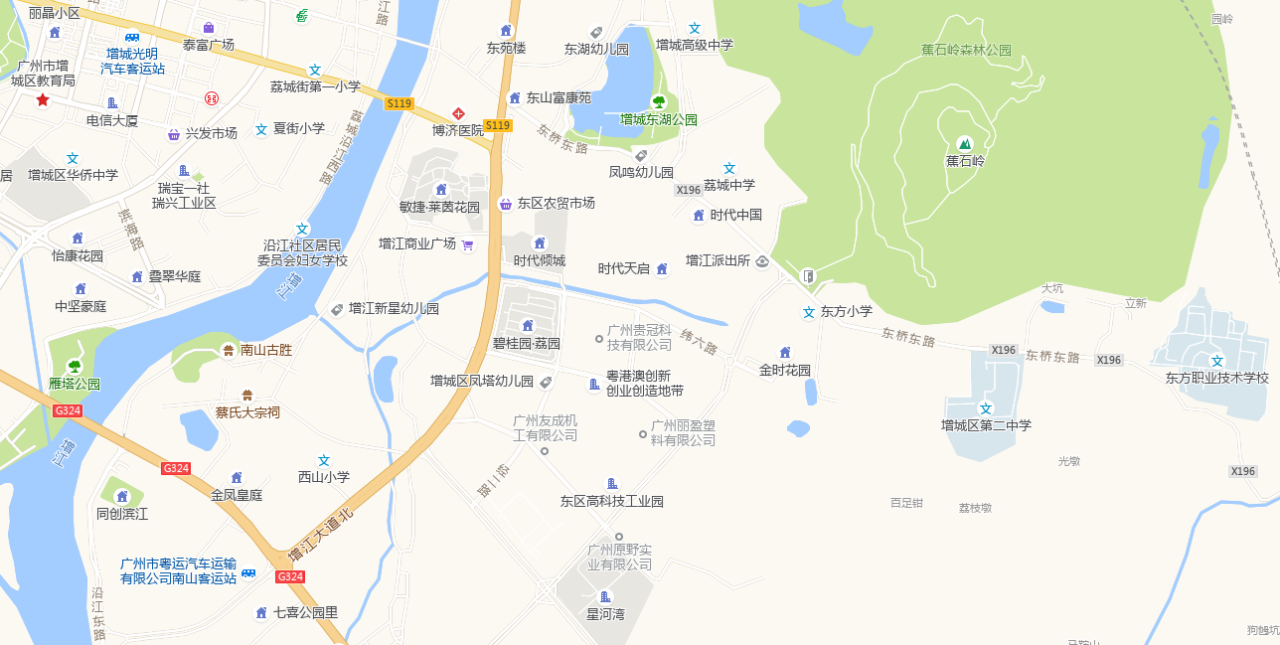
荔城街
增江街
二、广州市增城区荔城街第三中学
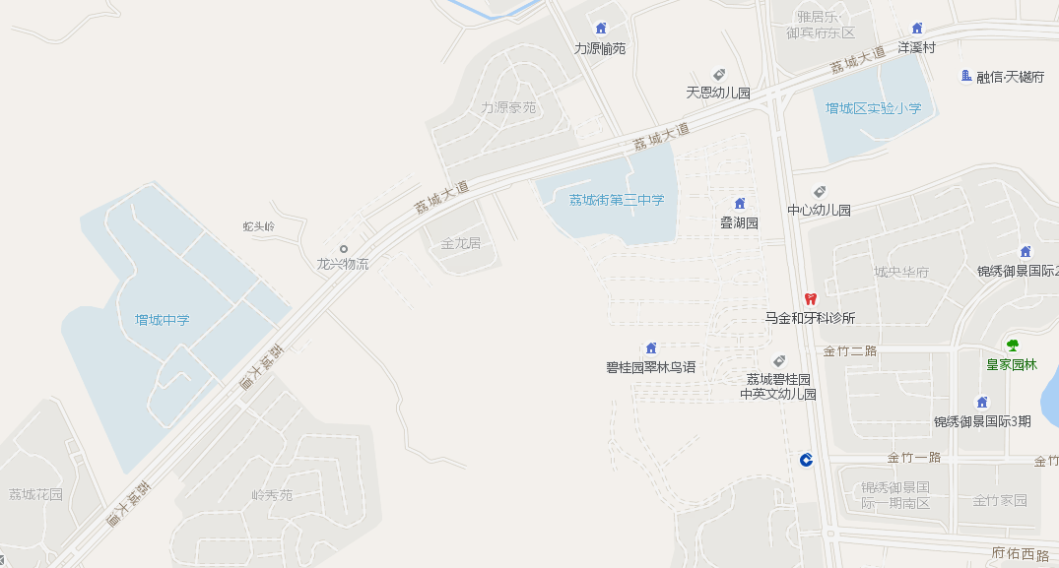
地址：广州市增城区荔城街荔城大道261号
荔城街

